ÅRSPLAN
FOR SFO

SELJORD KOMMUNE 2022-2023

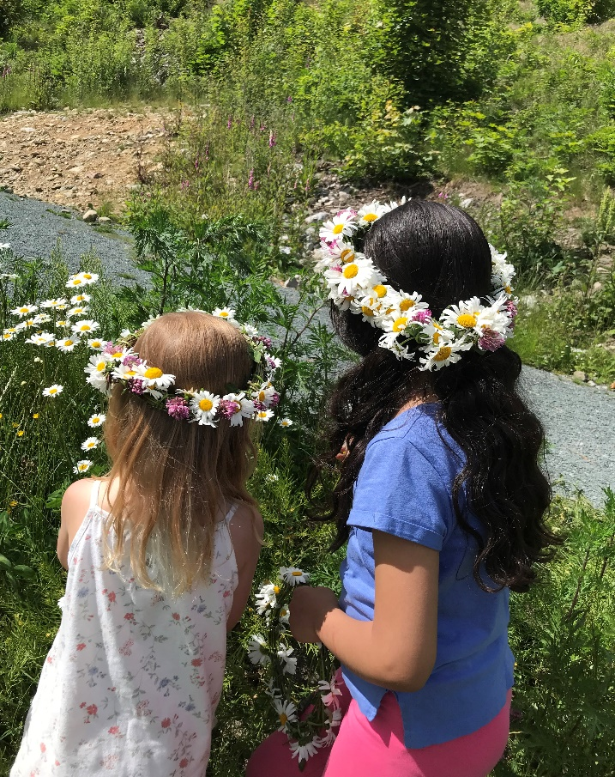

TLF SFO SELJORD: 35051334 / 47608919

www.seljord.kommune.no

FØREORD
Denne årsplanen bygger på både tidlegare erfaringar og den nye rammeplanen for SFO.
Den overordna visjonen til Seljord barne- og ungdomsskule er «Vi trivest på skulen. Vi samarbeider. Vi føler ansvar for kvarandre. Vi søkjer kunnskap.» SFO vil jobbe etter denne visjonen gjennom gode handlingar og gjennom korleis vi møter barn og føresette i det daglege.
Vi vil bruke den nye Rammeplanen som eit rettleiande dokument. Rammeplanen er laga for å sikre eit meir likeverdig/likestilt SFO-tilbod for alle i heile landet. Eit slikt utviklingsarbeid krev tid og rom for å skape kvalitet og kompetanse i SFO, men og engasjement og energi. Vi kjem til å bruke tid for å bli kjent med planen og omsette han i praksis.
Årsplanen er retningsgjevande, det kan hende at vi endrar noko på planane undervegs.
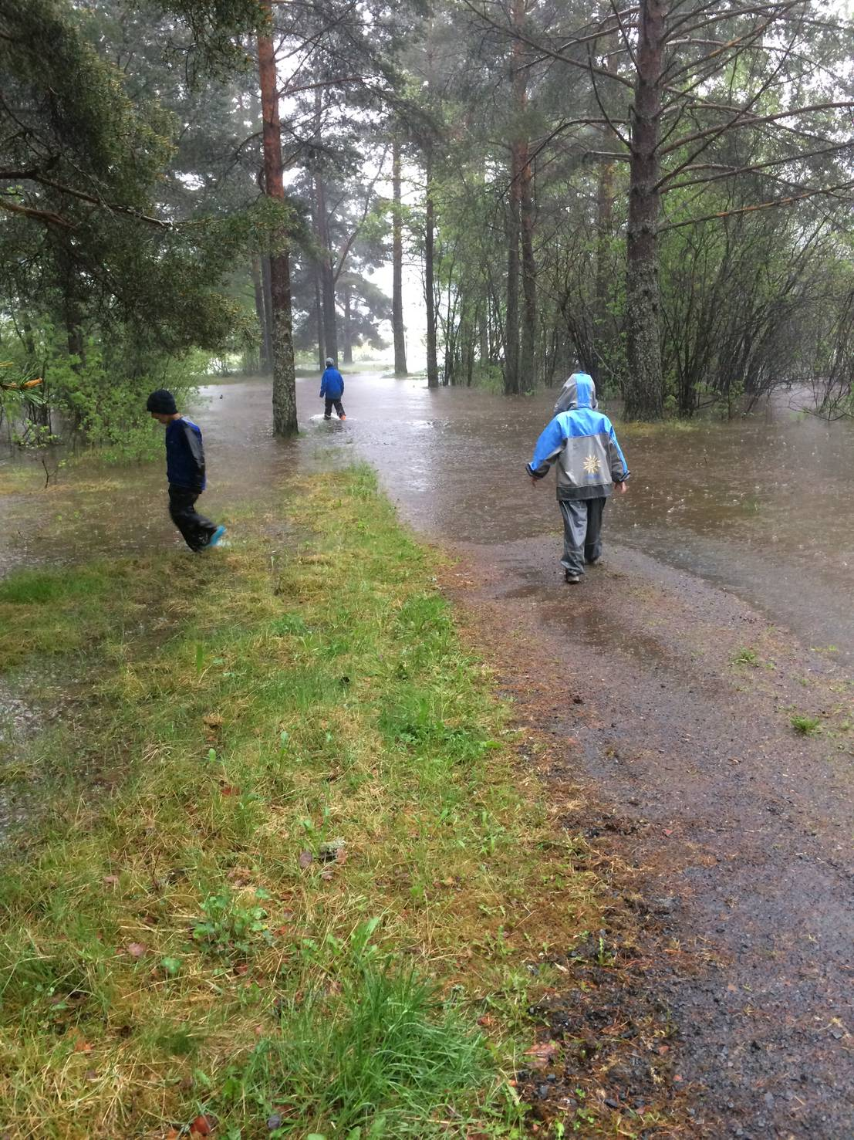

Seljord
Haldis R Thorvaldsen, SFO-leiar

INNHALD:
Føreord: side 2
Hovudmålsetjing: side 3
Kort om skulefritidsordninga: side 3
Personalet: side 3
Barnegruppa: side 5
Rammeplanen: side 5
Aktivitetsplan: side 8
Dagsrytme: side 10
Opningstider og tilbod i feriar side 10
Kontortid: side 11
Påmeldingsfristar: side 11
Trivselsreglar: side 12
Praktisk informasjon: side 12

HOVUDMÅLSETJING
Vi som arbeider ved SFO i Seljord kommune har fylgjande hovudmålsetjing for arbeidet:

Barna skal få ein trygg kvardag med varierande aktivitetar med mykje leik, humor og glede.

SFO er eit tilbod til elevar frå 1.- 4. klasse. Barn med spesielle behov kan søkje SFO-plass ut 7. klasse.

Det skal leggjast til rette for godt samarbeid og god informasjonsflyt mellom dei tilsette i skule og SFO, samt gjennomgåande, tydelege og like grenser og reglar på skulen og SFO. SFO vektlegg og opplæringslova sin paragraf 9a om barns rett til eit trygt og godt skulemiljø som framhevar helse, trivsel og læring. Det skal vere nulltoleranse mot krenking, vald, mobbing, diskriminering og trakassering.

KORT OM SKULEFRITIDSORDNINGA:

Vi held til i nybygget på barneskulen. Vi kan bruke klasseromma Trollebotn og Tussejuv, samlingsrommet og skulekjøkkenet. I tillegg brukar vi nærområdet.

SFO legg stor vekt på frileik, men det er også mogeleg å få delta på vaksenstyrte aktivitetar. Dei fleste av desse aktivitetane er frivillige, det vil seie at barna sjølv kan velje om dei vil vera med.

Personalet ved SFO i Seljord :
- Haldis R Thorvaldsen (leiar)
- Inger Johanne Qvale
- Jorunn Manheim Torjussen
- Khaled Shaker
- Marie Bjerke
- Kristin Tveit
- Riham Abouaisha
- Beate Nilsen Østensen
- Mona Mundal
- Marianne Bakkan
- Anne Rue
- Ragnhild Dyrland
- Selma Brekkan
- Lena Heimdal Johannesen
- Olve Huvestad

Seljord kommune tek inn ein lærling i barne- og ungdomsarbeiderfaget. Det vil difor i periodar vere lærling ved skule/SFO. Det kan og vere andre elevar/studentar/språkpraktikantar eller liknande innom.
Barnegruppa:
Per 15.08.22 har vi 49 ungar på SFO skuleåret 2022-2023
1.klasse: 15
2.klasse: 15
3.klasse: 11
4.klasse: 6
5. klasse: 2

Rammeplanen:
Personalet vil jobbe gjennom heile året med å gjere oss kjent med rammeplanen som eit førande dokument. Rammeplanen gjev nasjonale føringar for korleis vi skal jobbe i SFO. Vi har valt fire fokusområde frå rammeplanen som vi vil jobbe med gjennom skuleåret. I tillegg har vi i personalgruppa lagt stor vekt på at tryggleik, glede og respekt er grunnleggjande i ein SFO-kvardag. Dette kjem vi tilbake til i eit eiga avsnitt.

- Leik og fysisk aktivitet:
SFO legg stor vekt på frileik. Frileik kan mellom anna stimulere til venskap og undring, det er her dei får lære om og ta vare på si eiga barnekultur. Barn lærer og bearbeider opplevingar og inntrykk gjennom leiken.
Barna skal gjennom leik:
- Få erfaring med å løyse konfliktar og få sosiale erfaringar. Vi som vaksne vil observere når ungane kjem i konfliktar, sjå om dei klarar å ordne opp sjølv, før vi bryt inn med hjelp og vegleiing.
- Kunne uttrykkje eigne behov i gruppa, og ta omsyn til andre.

Gjennom variert fysisk aktivitet inne og ute skal SFO bidra til at barna får auka motorisk utvikling og kroppskontroll. Dette fokuset gjev barna ei positiv utvikling og sjølvkjensle, forståing og respekt for eigen kropp. Dei fleste av aktivitetane er friviljuge, det vil seie at barna sjølv kan velje om dei vil vere med. Vi har også aktivitetar tilpassa den enkelte barnegruppa. Eit eksempel på det er OK-klubben, som er for 3. og 4. klassingane.

- Kulturaktivitetar:
Gjennom kunst og kulturaktivitetar veks skapargleda og kreativiteten. SFO skal gjere det mogeleg for barn å oppleve kunst og kultur, og til å få uttrykkje seg estetisk. Det kan vere gjennom dans, drama og ulike formingsaktivitetar. SFO fylgjer årstidene og ivaretek tradisjonar knytt til høgtider. Fleire av elevane som nytter seg av kulturskulen har undervisning i SFO-tida. Det gjevast fråtrekk i pris den tida elevane er i kulturskulen.

- Mat og helse
God ernæring har positiv effekt på helse, konsentrasjon og læringsutbytte. SFO skal leggje til rette for at barn lærer om god ernæring og ulike smaksopplevingar. Norske helsemyndigheiter gjev tilrådingar og gode råd om sunt kosthald. Tilsette ved SFO arbeider i tråd med dette. SFO i Seljord kommune er med på «Liv og røre», der fokuset er fysisk aktivitet, sunt kosthald, matglede og det psykososiale miljøet. Vi er og med på «Matjungelen», som er eit aktivitetsprogram for SFO. Her kan ungane utforske ein jungel av mat og oppleve matglede i fellesskap. Matjungelen inneheld mellom anna aktivitetsopplegg som involverer barna, gjev kompetanseheving for oss i personalet og eit variera utval oppskrifter, inspirasjon og verkty. Vi tek ofte med ungane når vi skal lage varm mat. Til vanleg serverer vi brød, knekkebrød, havregryn, pålegg og frukt.
Vi har vore så heldige å få bruke Seljord hage. Der har vi vore med på å lage mat, vi får fylgje maten frå «start» til ferdig produkt, og vi har fått masse gode grønsaker til bruk på SFO. Måltidet er ein viktig arena for læring av sosiale ferdigheiter som bordskikk og gode måltidsvaner. Det er og viktig å ha fokus på matsvinn.

- Natur, teknikk og miljø:
Leik og aktivitet i naturen skal gi barna mogelegheit til refleksjon, bruk av sansane, kjenne att, beskrive og forstå naturen. Personalet skal ta utgangspunkt i barna sin nysjerrigheit og interesse. Vi vil leggje til rette slik at dei kan bli kjende med ulike dyr, planter, årstid landskap og vêrforhald. Vi har flotte uteområde og skogen tett på, og tek dette i bruk gjennom heile året, det er ei kjelde til leik, trivsel og god helse! Vi brukar ikkje så mykje digitale verkty, men kan ta fram både I-pad, «discokule» og sjå film ved spesielle høve.

- Tryggleik, glede og respekt:
I Seljord er vi med i eit prosjekt leia av Paul Viktor Wiker, «God skole». Gjennom gode rutinar ved skulen/SFO skal alle kjenne seg trygge saman med tydelege vaksne i eit strukturera miljø. Arbeidet tek utgangspunkt i at personalet har ein tydeleg kommunikasjon seg imellom og at alle er einige om felles reglar. Barna skal vere sikre på at dei vert sett og høyrt og får dekka sine elementære behov. Dette inneber at personalet må bruke tid på å bli kjent med kvart enkelt barn og leggje til rette for gode relasjonar. Trygge barn er som oftast glade barn, og vi legg stor vekt på humor og glede på SFO. Alle barn skal oppleve tryggleik gjennom leik, tilpassa opplæring, meistring og vurdering. Dette inneber at det er positive vaksne som jobbar på SFO. Det er personalet som har ansvar for å skape dei positive situasjonane. Aktivitetstilbodet skal tilpassast alder, funksjonsnivå og meistringsnivå. For at barna skal oppleve glede gjennom aktivitetar, må desse tilretteleggast slik at barnet opplever meistring.

Det er viktig at barna får vere med å bestemme over eiga fritid- vi legg difor stor vekt på barns medråderett!
Alle skal oppleve respekt gjennom å vere inkludert og akseptert i kvardagen. Det vil seie at vi saman skal jobbe for at alle syner toleranse overfor kvarandre uansett kven vi er, eller kvar vi kjem i frå! Barna skal lære å ha respekt for kvarandre. For å få til dette må vi bli kjent med kvarandre. Den beste måten å gjere det på er gjennom leik, aktivitet og samtale. Personalet bidreg gjennom å legge til rette for allsidig og variert leik/aktivitet, der alle kan delta ut frå sine føresetnader, og på den måten bli inkludert.
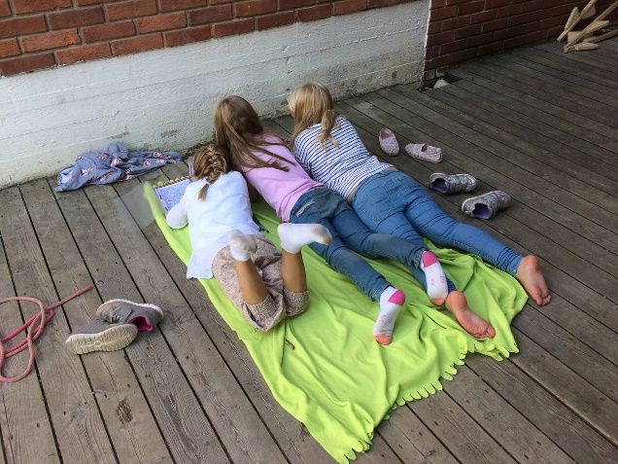

Aktivitetsplan:

Planen er laga ut frå dei fire fokusområda som vi vil jobbe etter.

August:
- Treffe kvarandre igjen etter ferien
- Bli kjent med nye barn og vaksne
- Trene på daglege rutinar og reglar på SFO
- Vere mykje ute og bli kjent på skulen sitt område
September:
- Trene på daglege rutinar og reglar på SFO.
- Fysisk aktivitet
- Natur og miljø, gjere oss kjende med nærmiljøet
- Brannvernveke (veke 38)
- Dyrsku`n
Oktober:
- OK-klubb (3. og 4. klasse)
- Fysisk aktivitet

November:
- Ok-klubb
- Fysisk aktivitet
- Pysjfest

Desember:
- Joleaktivitetar (valfritt)
- Joleforteljingar
- Fysisk aktivitet/ leik etter vêr og forhald

Januar:
- Fysisk aktivitet/ leik etter vêr og forhald
- Ok-klubb
Februar:
- Vinterfest
- Ok-klubb
- Ake- og snoaktivitetar
Mars:
- Ok-klubb
- Fysisk aktivitet
- Vårførebuingar
- Besøk av nye 1.klassingar
April:
- Fysisk aktivitet
- Påskepynt
Mai:
- Natur og miljø: Vi ryddar bort vinteren, sår og plantar
- Fysisk aktivitet
Juni:
- Fysisk aktivitet, vi er mykje ute
- Vatnleik
- Rydde og vaske til ferien
DAGSRYTMA

Måndag | Tysdag |  | Onsdag | Torsdag | Fredag
07.30 – 08.10 |  | Frukost eigen niste, om dei ikkje har ete heime.
08.10 -12.00  08.10-13.50 |  | Skule (måndag, onsdag og fredag)  Skule (tysdag og torsdag)
12.00 -12.15  13.50- 14.05 |  | Samling (måndag, onsdag og fredag)  Samling (tysdag og torsdag)
14.00 -14.30 |  | Måltid
12.15 (14.00) – 16.30 |  | Frileik/uteleik frie og styrte aktivtetar.
16.30 |  | SFO stengjer
Leksehjelp : måndag og onsdag for dei som er påmelde.

OPNINGSTIDER OG TILBOD I FERIANE

SFO i Seljord har desse opningstider:
Måndag | Tysdag | Onsdag | Torsdag | Fredag
7.30- 08.10 | 7.30-08.10 | 07.30- 08.10 | 07.30 -08.10 | 07.30- 08.10
Skule | Skule | Skule | Skule | Skule
12.00- 16.30 | 13.50-16.30 | 12.00 – 16.30 | 13.50-16.30 | 12.00 -16.30

Vi sender ut ferielister i god tid føre feriar. Listene må leverast tilbake sjølv om tilbodet ikkje skal nyttast. Då veit vi at lappane er lese. De kan og sende bilde av påmeldingslista per telefon.
NB! Blir lappane levert etter fristen vil de ikkje få nytte tilbodet i feriane eller fridagane!
NB! Hugs at bestilte dagar må betalast for sjølv om dei ikkje nyttast. Pris i feriar og fridagar er kr 250,- per dag og kr 40,- per dag i kost.

SFO er stengt:
- I joleferien
- I juli
- 3 planleggingsdagar

Leiar for SFO i Seljord har kontortid:
Måndag | 08.10-12.00
Tysdag | 08.10-09.50 12.45-13.50
Onsdag | 08.10-12.00
Torsdag | 08.10-10.50 11.15-13.50

Telefonnummer til SFO i Seljord: 35 05 13 34
Mob: 47 60 89 19

PÅMELDINGSFRISTAR:

Det blir levert ut påmeldingsskjema i god tid før fristane.

Dyrskufredag 09.09 Påmeldingsfrist: 29.08
Veke 41: Haustferie 20.09
Veke 8: Vinterferie 07.02
Påskeferie: 3.04-10.04 14.03
Fredag 19.05 06.05
Sommarferien: 06.05

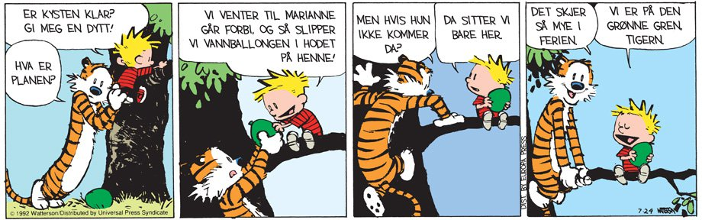

TRIVSELSREGLAR FOR SFO
- Vi er høflege og helsar på alle born og vaksne.
- Vi er greie med kvarandre.
- Vi lar alle være med på leik og andre aktivitetar.
- Vi går roleg når vi er inne.
- Vi ryddar opp etter oss ute og inne.
- Vi held oss innanfor grensa når vi er ute.
- Vi seier "ha det" og kryssar oss ut ved døra når vi går heim.

LITT PRAKTISK INFORMASJON

BESKJED VED FRÅVÆR:

Dersom barnet enkelte dagar ikkje skal vera på SFO vil vi svært gjerne ha beskjed. Ring, send SMS eller send med barnet ein lapp!

MAT:

Dei som vil ete frukost på SFO må ha med seg eiga niste. Seinare på dagen vil det serverast eit måltid på SFO. Mellom kl.14.00 og 14.30 vert det servert eit brødmåltid. Av og til serverast det varm mat. For dei som er på SFO ein dag i veka, kostar dette 40,- pr månad. Tilsvarande meir for dei som har tilbod fleire dagar. I feriane serverast det mat. ( Ikkje frukost).

KLESSKIFT:
Føresette må passe på at barna alltid har eit ekstra sett med tøy liggande i garderobehylla. Barna må ha med seg klede slik at vi kan vere ute å leike. Vi er ute i all slags vêr! Inne skal dei ha innesko. Klede, sko og liknande skal merkast.

LEIKER:
På SFO har me mange fine leiker, difor skal private leiker ligge att heime.

LEKSER:
Dei som ikkje har meldt seg på til leksehjelp kan ikkje rekne med at leksene blir gjort på SFO.

HENTING:
Gje alltid beskjed til ein av dei vaksne når de hentar barnet. Vi vil ha beskjed dersom barnet ein dag blir henta av andre. Hugs å krysse ut barnet før de går. Liste heng på branndøra.
Heimebesøk må avtalast på førehand.

KJØPEPLASS:
Kjøp av ekstra timar : kr 60,- per time + 40,- per dag for kost.
Det er syskenmoderasjon for kjøpetimar.
Kjøp av ekstra dagar i feriar : kr 250,- + 40,- per dag for kost
Morgon = 1 time
Ettermiddag = 3,5 time
Skal barnet ha fri er det viktig at vi får beskjed da andre kan kjøpe plassen.

UTETID:
På SFO er vi ute kvar dag. Difor er det viktig med regntøy som passar, varme klede og godt med skift. MERK KLEDA, for mange har likt regntøy og like støvlar.

TURAR:
Når vi er på turar bør ungane ha klede og høvelege sko/ støvlar. Vi går på tur sjølv om det regner, og då er det viktig at ungane har regntøy og skift med seg. (Dette gjeld utetida i det heile! )

UT PÅ TUR, ALDRI SUR !!!!!!
MEN, DET KAN FORT BLI
SURT UTAN REGNTØY OG
TØRRE KLEDE I SEKKEN!

Vi håpar på eit godt samarbeid med dykk foreldre/føresette og mange gode og morosame stunder saman med barna dykkar.

Personalet ved SFO

